OBJAVA ZA MEDIJE

PREDSJEDNIK HAZU AKADEMIK ZVONKO KUSIĆ PRIMIO PREDSJEDNIKA GRADSKE SKUPŠTINE GRADA ZAGREBA ANDRIJU MIKULIĆA I ČELNIKE HRVATSKE UDRUGE ZA BOLESTI ŠTITNJAČE
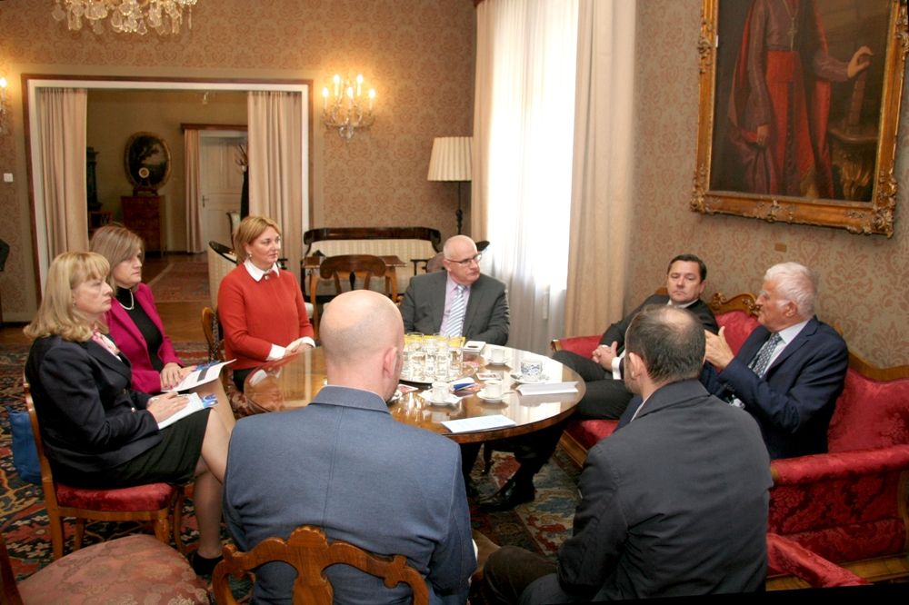

Zagreb, 31. listopada 2017. – Predsjednik Hrvatske akademije znanosti i umjetnosti akademik Zvonko Kusić primio je u utorak 31. listopada predsjednika Gradske skupštine Grada Zagreba Andriju Mikulića, pročelnika Gradskog ureda za zdravstvo Vjekoslava Jeleča i čelnike Hrvatske udruge za bolesti štitnjače na čelu s predsjednicom Vericom Mešić.
Glavna tema sastanka bilo je obilježavanje 10. obljetnice Hrvatske udruge za bolesti štitnjače. Tim povodom u suradnji s Hrvatskom akademijom i Hrvatskim društvom za štitnjaču Hrvatskog liječničkog zbora Hrvatska udruga za bolesti štitnjače organizirat će 7. studenog u palači HAZU znanstveni sastanak s temom Klinička obilježja hipotireoze.
Akademik Zvonko Kusić, koji je ujedno i predsjednik Hrvatskog društva za štitnjaču, podsjetio je na važnost djelovanja Hrvatske udruge za bolesti štitnjače koja oboljele od bolesti štitnjače okuplja i veže uz medicinsku struku. Udruga educira postojeće i buduće pacijente te osigurava pomoć njima i njihovim obiteljima.
Akademik Kusić istaknuo je da je Hrvatska po uspjehu u suzbijanju gušavosti i drugih problema uzrokovanih nedostatkom joda u organizmu među najboljima u svijetu zahvaljujući obaveznom jodiranju soli uvedenom 1953. te povećanju količina joda u soli 1996.
Predsjednik Gradske skupštine Andrija Mikulić i pročelnik Vjekoslav Jeleč najavili su daljnju potporu Grada Zagreba i njegovih institucija djelovanju Udruge.

Marijan Lipovac
Ured za odnose s javnošću i medije HAZU

